NORMAS DE ATENCIÓN PARA LOS BENEFICIARIOS DE LA:
Salud Central Medicina Privada – Amis – Central Health SA

DESCUENTOS A CARGO DE LA O.S.:

AMBULATORIO: 40% Para producto incluidos en el VDM ambulatorio (excepto
antidiabéticos orales y anticonceptivos que requieren autorización previa)

CRONICOS 70% Para productos incluidos en el VDM ambulatorio con autorización
previa.

PMI: 100% Para todos los incluidos en el VDM PMI.
Exclusivamente con autorización previa

AUTORIZADOS La auditoría médica de Salud Central Medicina Privada – AMIS puede autorizar el expendio de productos por fuera de los VDM, indicando el descuento correspondiente a cargo de la cobertura médica con sello y firma.
Planes Ambulatorios y Crónicos con cobertura al 100% podrán dispensarse con previa autorización.

DOCUMENTACIÓN DEL BENEFICIARIO

- Credencial y Documento de Identidad.

RECETARIO

- CONVENCIONAL / DIGITAL (Remitida por whatsapp, mail, etc)
- DEBEN FIGURAR LOS SIGUIENTES DATOS DE PUÑO Y LETRA DEL PROFESIONAL Y
CON LA MISMA TINTA:
- Nombre de la Entidad
- Nombre y Apellido del paciente.
- Número de Asociado
- Medicamentos recetados, por su denominación genérica exclusivamente y cantidad de cada uno en números y letra. (Si no se expresa cantidad se expenderá solamente uno)
- Firma y sello con número de matrícula del profesional y especialidad.
- Fecha de prescripción.
- Toda corrección o enmienda deberá ser salvada por el médico con sello y firma.

VALIDEZ DE LA RECETA

30 (treinta) Días corridos contando la fecha de prescripción.

LÍMITES DE CANTIDADES

- CANTIDAD DE RENGLONES: 3 (tres).
- POR RECETA: Hasta 3 (tres) envases.
- POR RENGLÓN: Hasta 1 (un) envase

- ANTIBIÓTICOS INYECTABLES MONODOSIS: Hasta 5 (cinco) envases para una sola
especialidad por receta
- ANTIBIÓTICOS MULTIDOSIS: Hasta 1 (un) envase por receta

LÍMITES DE TAMAÑOS

- HASTA 1 (UNO) DE TAMAÑO GRANDE POR RENGLÓN

OTRAS ESPECIFICACIONES

CUANDO EL MÉDICO DEBE ENTREGARSE
No indica tamaño El de menor contenido
Sólo indica GRANDE La tamaño SIGUIENTE AL MENOR
Equivoca cantidad El tamaño inmediato inferior

DATOS A COMPLETAR POR LA FARMACIA

- Adjuntar los troqueles del siguiente modo:
- De acuerdo al orden de prescripción.
- Incluyendo el código de barras.
- Número de orden de la receta.
- Fecha de Venta.
- Precios unitarios, totales, a cargo Entidad (Tomando como valor el sugerido en el Manual Farmacéutico o Agenda Farmacéutica Kairos, las correcciones de precios deben estar salvadas por el beneficiario)
- Sello y firma de la farmacia.
- Firma del afiliado o tercero, aclarando la persona que retira nombre completo, domicilio,
teléfono y documento. (La ausencia de estos datos es motivo de débito).
- Para la presentación de las recetas la farmacia cuenta con 60 días corridos contados desde la fecha de expendio. Pasado dicho plazo serán indefectiblemente debitadas.

PSICOFÁRMACOS

- El profesional debe confeccionar además un segundo recetario según normas legales en vigencia, el cual queda como duplicado en poder de la farmacia. No se aceptan fotocopias.

MEDICAMENTOS FALTANTES

Si por cualquier motivo en la farmacia falta el o los productos recetados, la farmacia debe obligarse a obtenerlos dentro de las 24 Hs. de haber sido requeridos por el beneficiario, quien
debe conocer tal condición para adquirirlos una vez que haya transcurrido dicho plazo.

PLAN MATERNO INFANTIL

EXCLUSIVAMENTE CON AUTORIZACION PREVIA
100% de descuento en medicamentos para la madre, desde el momento de la detección del embarazo hasta 30 días posteriores al parto y para el recién nacido hasta el año de vida,

PLAN MATERNO INFANTIL

LECHES MEDICAMENTOSAS CON AUTORIZACION PREVIA
INCLUIDAS EN EL VDM PMI

100% de descuento, hasta 4 kg/mes y hasta los 3 meses de edad.

EXCLUSIONES

Los descuentos indicados en este instructivo se aplican solamente sobre las especialidades medicinales de venta bajo receta incluidas en VDM ambulatorio o VDM PMI según corresponda.

MODELO DE CREDENCIAL

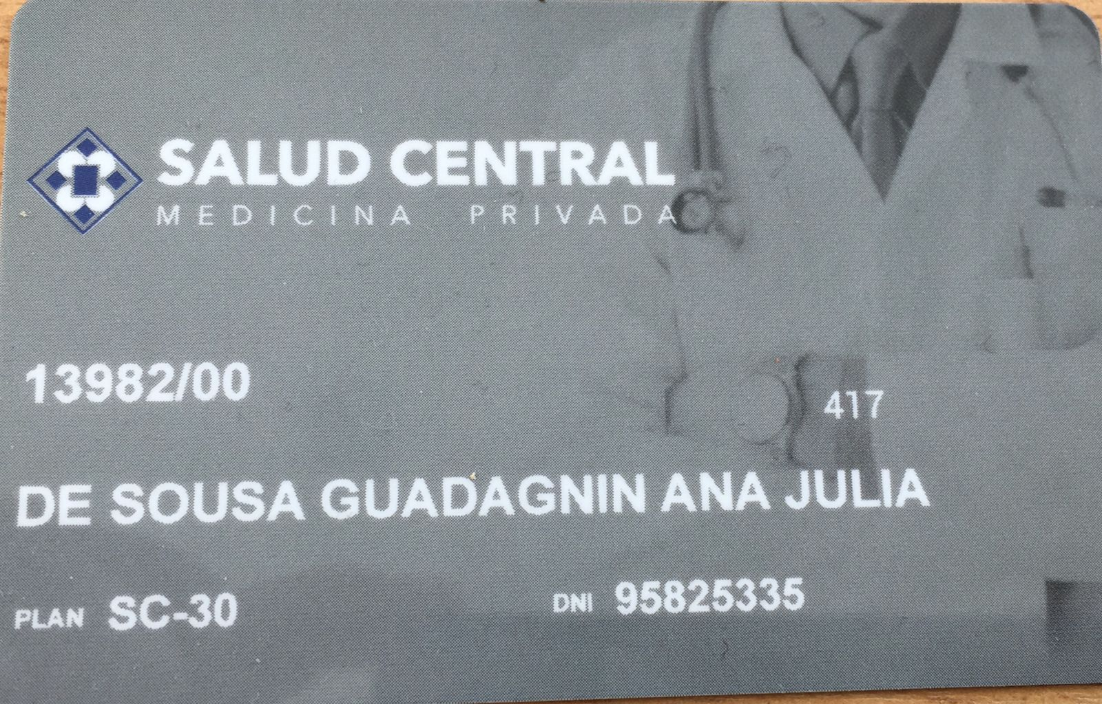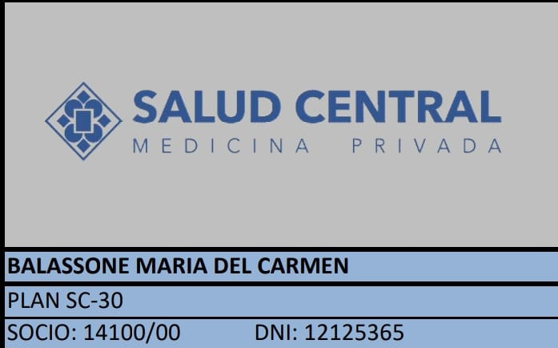
Físico Digital

MODELO DE AUTORIZACION

